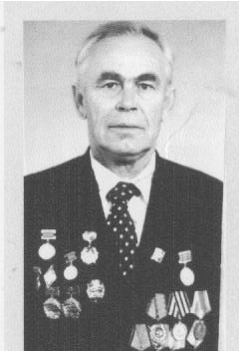**Народный учитель СССР**

**Ковалев Александр Александрович (1923-1993 гг.)**

Село Николо – Шанга - одно из самых замечательных сёл Шарьинского муниципального района Костромской области. Оно богато своей историей: здесь находилось имение известных помещиков Лугининых (сначала им владел Николай, купивший вотчину у князя Н.В.Репнина, затем его сын Фёдор Николаевич, затем – Владимир Фёдорович, учёный, профессор кафедры химии МГУ, которая носит его имя). Это подтверждает, что с давних пор село было важным экономическим и духовным центром.

Много прекрасных героев–тружеников взрастила шангская земля. Среди них и директор Николо-Шангской школы А.А.Ковалёв.

Родился он в семье объездчика Ковалева Александра Константиновича и Натальи Александровны на лесном кордоне. С раннего возраста Александр воспитывался на огромном трудолюбии, породившем любовь к родной земле. По окончании 7 классов он поступил в Кологривское педагогической училище, которое окончил в 1941 году. Назначение получил в родную Пыщугскую школу, но проработал всего полтора месяца: началась война.

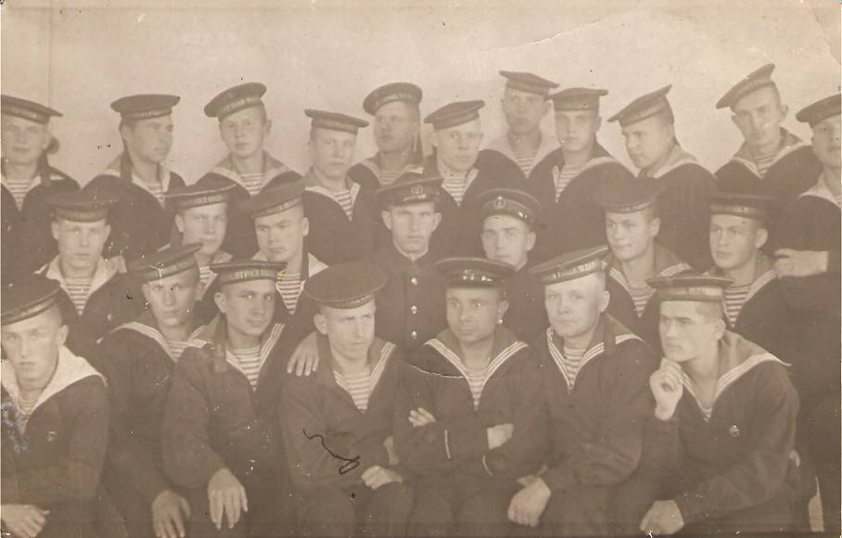

*Он учителем стал накануне войны,*

*А к ребятам пришел в сорок пятом.  
И от первых боев, до победной весны*

*Полземли прошагал с автоматом.*

*И на редких привалах военных дорог,*

*В черном зареве огненных смерчей*

*Он мечтал, чтобы школьный звонок*

*Заглушил перекличку смерти.*

Воевал Александр Александровична Тихоокеанском флоте. Объявления войны с Японией не было до августа 1945 года, но она велась тайно с 1941 года на всем Тихоокеанском флоте. Транспорты не раз атаковались из глубин вражескими подводными лодками. Много испытаний пришлось пережить краснофлотцу Ковалеву, за что он заслуженно получил боевые награды.

Героическая военная судьба стала поистине героической и в мирное время.

Вся его сознательная жизнь связана с педагогической деятельностью. 29 лет бессменно возглавлял Николо–Шангскую среднюю школу Ковалёв Александр Александрович.

Сколько душевных сил, таланта вложил Александр Александрович, работая директором школы и учителем истории. Об этом можно судить по высокой оценке его труда. Он нес высокое звание «Отличник народного просвещения», «Заслуженный учитель», «Народный учитель СССР». По профессии – учитель, а по призванию – истинный педагог, в высшей степени образованный и многогранно одаренный человек. Главной чертой его характера была любовь к родной земле. Всеми силами он способствовал воспитанию у ребят этих же качеств.

С 1954 года по 1983 год руководил школой А.А.Ковалев. Александр Александрович всегда мечтал, чтобы в нашем селе была построена прекрасная типовая школа. Ведь до 1963 года она располагалась в 4 зданиях. Долгие походы по инстанциям увенчались успехом. Были отпущены большие средства на строительство. Как радовались и педагоги, и родители, и дети. Работа закипела. Кроме профессиональных строителей, каждый стремился оказать посильную помощь. Но самый низкий поклон надо отдать Ковалёву А.А. за его самоотверженный труд, бессонные ночи.

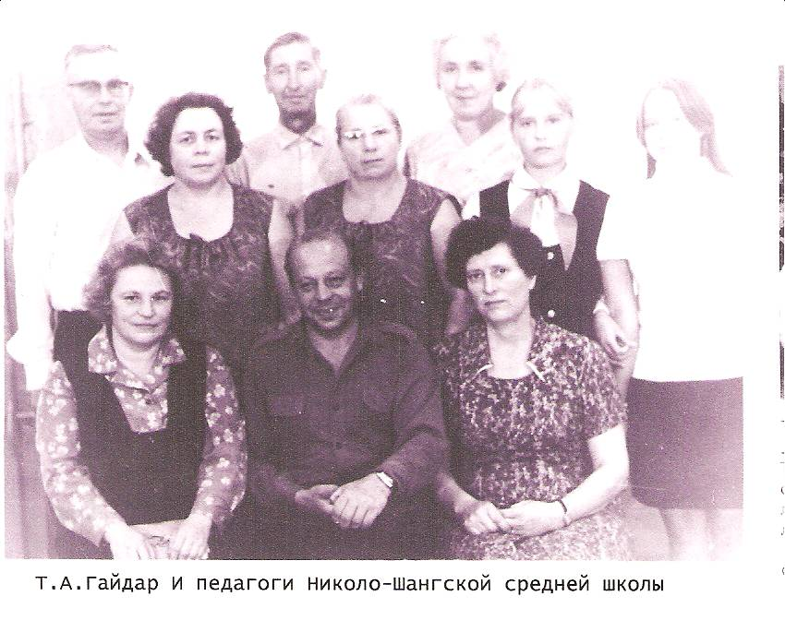Рядом со школой, которая была возведена за сравнительно короткий срок, он мечтал построить теплицу и пришкольный интернат, поэтому обратился за помощью к Тимуру Гайдару (с ним связывала его тесная дружба). Тимур Аркадьевич дважды приезжал в наше небольшое село и, конечно, оказал бесценную помощь школе.

За очень короткое время школа стала лучшей в районе, области, России. Много душевных сил, таланта, вложил весь педагогический коллектив во главе с директором в это дело.

Предметом особой заботы педагогического коллектива школы стала ученическая производственная бригада. И как итог этой многогранной работы – уважение к труду земледельцев, чувство ответственности за судьбу родной земли.

В 2012 году исполняется 50 лет, как мальчишки и девчонки Николо-Шангской средней школы решили объединиться со взрослыми и участвовать в созидательном труде на полях своего села. 55% педагогов – бывшие выпускники своей школы. Мы свято относимся к трудовым традициям школы и приложим все усилия, что дело, начатое 50 лет назад, продолжилось, и в родное село выпускники вернулись хорошими специалистами.

Газета «Северная правда» (октябрь 1977 г.): «Николо-Шангская школа. Слава о ней, о ее сплоченном коллективе, руководимом мудрым и опытным педагогом, Заслуженным учителем РСФСР А.А.Ковалевым, шагнула далеко за пределы района. Слава не только о стабильной 100% успеваемости, но и об умелой подготовке юношей и девушек к самостоятельной трудовой жизни. А начинается она с уроков труда, продолжается – в ученической производственной бригаде».

Поля УПБ занимали площадь 140 гектаров, где осуществлялся семипольный севооборот: 10 га – посадка картофеля, 10 га – овощей, 80 га – посев зерновых культур, и 40 га – трав.

В состав УПБ входили 96 учащихся 7 – 10 классов. ***В 1982 году УПБ школы стала победителем Всероссийского соревнования***. Тогда в работе было задействовано 5 звеньев: механизаторов, картофелеводов, полеводов, животноводов, строителей. Активно и творчески велась работа в школьном лесничестве. Члены механизированного звена обеспечивали посев, уход за полевыми культурами, картофелем и уборку урожая. Много было добрых дел на счету юных мастеров сельского хозяйства – членов ученической производственной бригады и школьного лесничества: высокие урожаи на полях Шарьинского совхоза – техникума, большая опытническая работа совместно с Костромским сельскохозяйственным институтом «Караваево», гектары посаженного ребятами леса.

Базовое хозяйство - Шарьинский совхоз–техникум. По договору с ним определялся весь объём работы в соответствии с научно – обоснованными технологическими картами. УПБ имело все основные сельскохозяйственные машины для проведения цикла работ на полях.

Звено полеводов вырастило зерновые на площади 60 га с урожайностью 23 центнера с га. Звено картофелеводов осуществляло двукратную переборку семян картофеля, посадку, трёхразовую обработку и уборку его на площади 24 гектара. Урожайность – 80 ц/га.

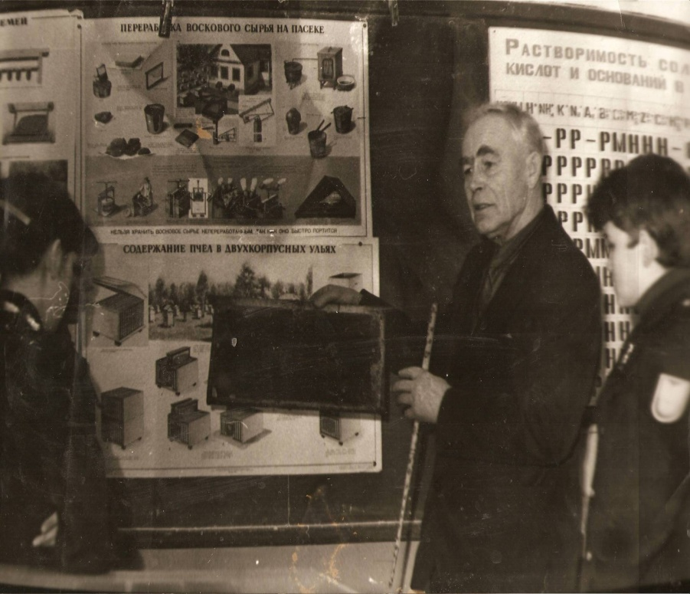Звено животноводов в количестве 18 человек надоило 121368 кг молока на животноводческом комплексе. Бригада строителей занималась ремонтом школы, подготовкой её к новому учебному году.

К этому нужно добавить, что директор школы приложил немало усилий для того, чтобы юноши и девушки, которые, выпускались из стен школы, имели, кроме аттестата зрелости, удостоверения тракториста III класса (юноши), мастера машинного доения (девушки), а также многие из них получали водительские удостоверения категории В (легковой автомобиль).

Александр Александрович был очень тактичным, чутким, отзывчивым на чужую боль. Окружающие видели в нём прекрасного и мудрого наставника.

Яркую, насыщенную жизнь прожил этот замечательный Человек, Фронтовик, Педагог.

Мы гордимся, что школа носит его имя.

